- 打开C:\Users\dao\AppData\Roaming\Microsoft\Network\Connections\Pbk\rasphone.pbk并打开
- 搜索IpPrioritizeRemote，将值改为0并保存，如下图
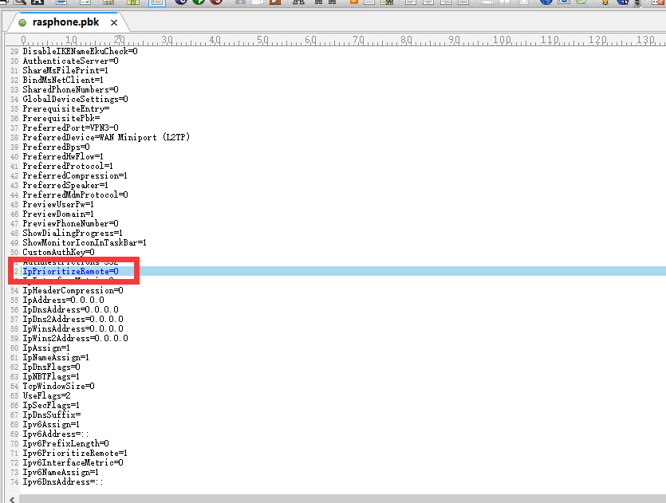
3、重新连接VPN即可

